1. **Kód – čítanie snímača teploty a vlhkosti**

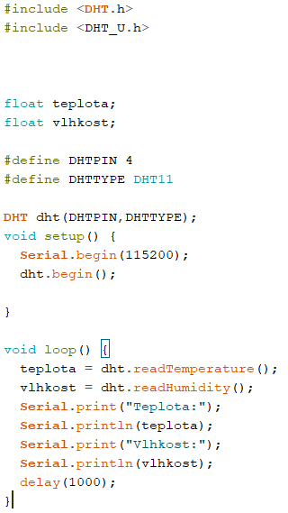

* Vloženie knižníc pre prácu s teplotným snímačom – Projekt/Zahrnúť knižnice/DHT sensor library
* Zadefinovanie signálneho pinu pre teplotný snímač cez premennú define (vtedy sa nepíše bodkočiarka na konci)
* Zadefinovanie typu teplotného snímača DHT (typ DHT11)
* Inicializácia snímača (ako Slave musí mať svoju adresu)
* dht.begin – nastavenie teplotného snímača
* Funkcia dht.readTemperature načíta teplotu a uloží ju do premennej teplota – dátový typ float aby ukazovalo desatinné miesta
* Serial.println vypíše do konzoly teplotu
* podobne s premennou vlhkost

**4. Testovanie**

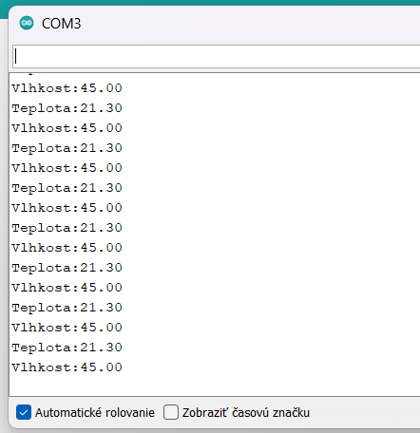Nahrali sme kód na dosku ESP32. Uistili sme sa, že máme v nastaveniach Arduino IDE vybratú správnu dosku a COM port.

Po nahratí kódu sme otvorili sériový monitor s prenosovou rýchlosťou 115200. Najnovšie hodnoty teploty a vlhkosti sme získali v sériovom monitore každú sekundu.